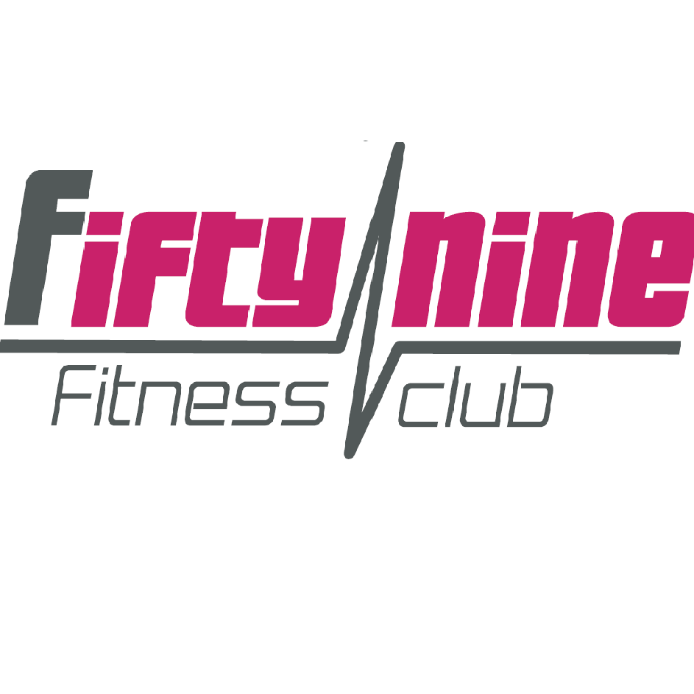
VOTRE LOGO

OFFRE D’EMPLOI

Poste à pourvoir : coach cours-collectif
Type de contrat : Auto-entrepreneur
Rémunération : A définir

Coordonnées de la structure
Nom de l’entreprise/ Association : Fiftynine Fitness Club
Adresse : 32 rue de Comboire
Code postal : 38130 Ville : Echirolles Département : 38

Descriptif du poste
Missions / tâches :
- Animer un cours de 30’ de cardio attack ou autre
- Animer un cours de 30’ de body pump
- Animer un cours d’abdo de 15’
- Jour : Mercredi soir de 17h45/18h à 19h15
Niveau de diplôme ou expérience professionnelle requis/souhaités : BPJEPS mention cours collectif

Contact
Nom : CHARVERON Prénom : Etienne
Mail : echirolles@fiftyninefitnessclub.fr
Téléphone : 04-76-09-21-87 / 06-71-37-30-54

